Практична робота 1
Виконав: Кочетков Сергій

Мета роботи. Закріпити отримані знання в сфері роботи з операційними системами та компонентами персонального комп’ютера.
На першому малюнку зображено зміну кольору.
Малюнок №1

Створюєння каталогу для зберігання данних та каталогів команд на малюнку номер два.
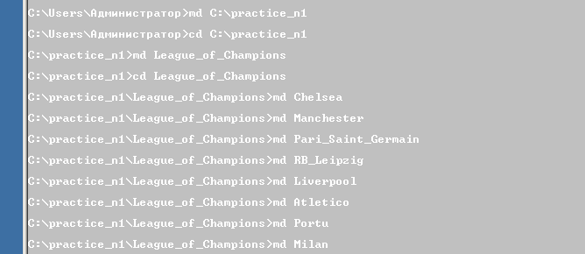
Використані команди md для створення діректорій та cd для переходу до створенної діректорії.
Малюнок №2
На третьому малюнку перехід до директорії команди Челсі, створення діректорії для року і перехід в неї. Далі виконуєтся створення файлу з составом команди та результатом гри, разом з рахунком.

Для створення файлу Team.txt використана команда copy з вказаним NUL як джерело. Це дозволяє створити пустий файл. Команда copy con не може бути використана для цього, бо використаєтся для формування файлу з клавіатурного вводу і буде вимагати від користувача вводу даних та передачі сигналу завершення вводу Control-Z.
Для додання даних до файлу використана команда з аргуметом ,який додає інформацію до файлу замість заміни змісту файлу.
Останньою виконана команда для виходу з діректорії на ривень вище в ієрархії файлової системи.
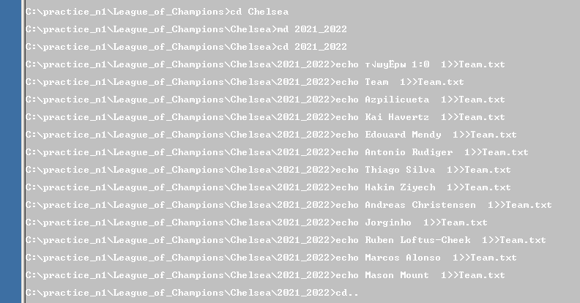
Також на малюнку, який є захватом фрагменту єкрана помітно невідповідність кодової таблиці параметрам консолі виконання. Це не дозволяє побачии слово «виграв», але не заважає створенню файла та корректності виводу.

Малюнок №3

На четвертому малюнку створення директорії для іньшого року проведення чемпіонату. Маніпуляції відповідають першій даті. Далі виконуєтся перехід назад у директорію з чемпіонатом і перехід до папки команди «Манчестер»

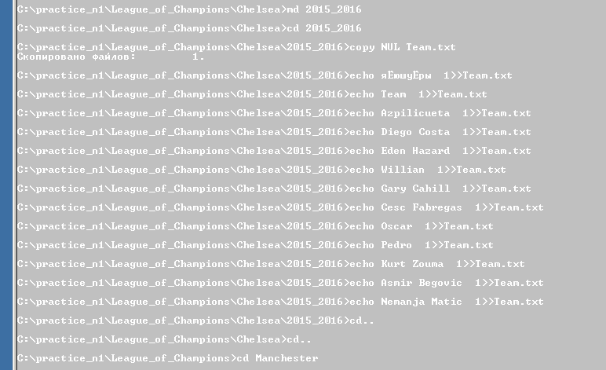
Малюнок №4

На п’ятому малюнку виконання операцій для клубу «Манчестер», аналогічних раніше виконаних для клубу «Челсі» та перехід до наступного футбольного клубу.
Подальші операції з додаванням інформації і створенням діректорій футбольних клубів аналогічні попереднім. Через це вони представлені малюнками 6-11.

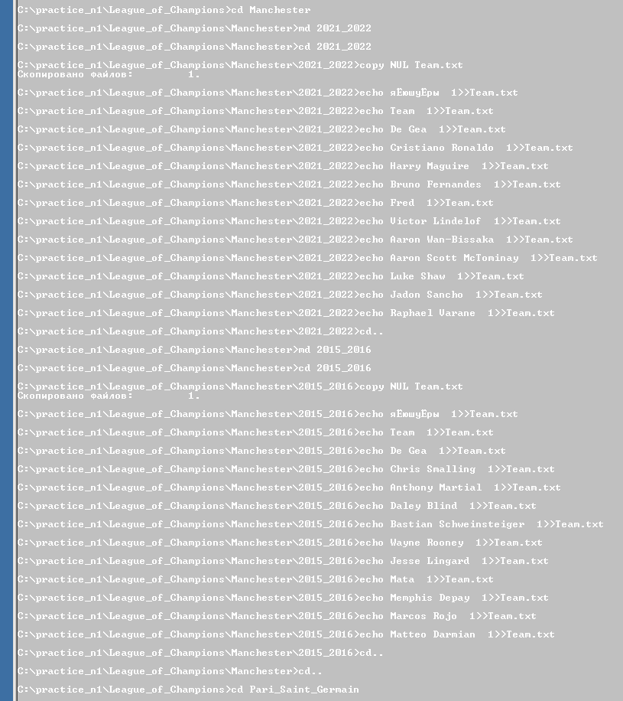

Малюнок №5
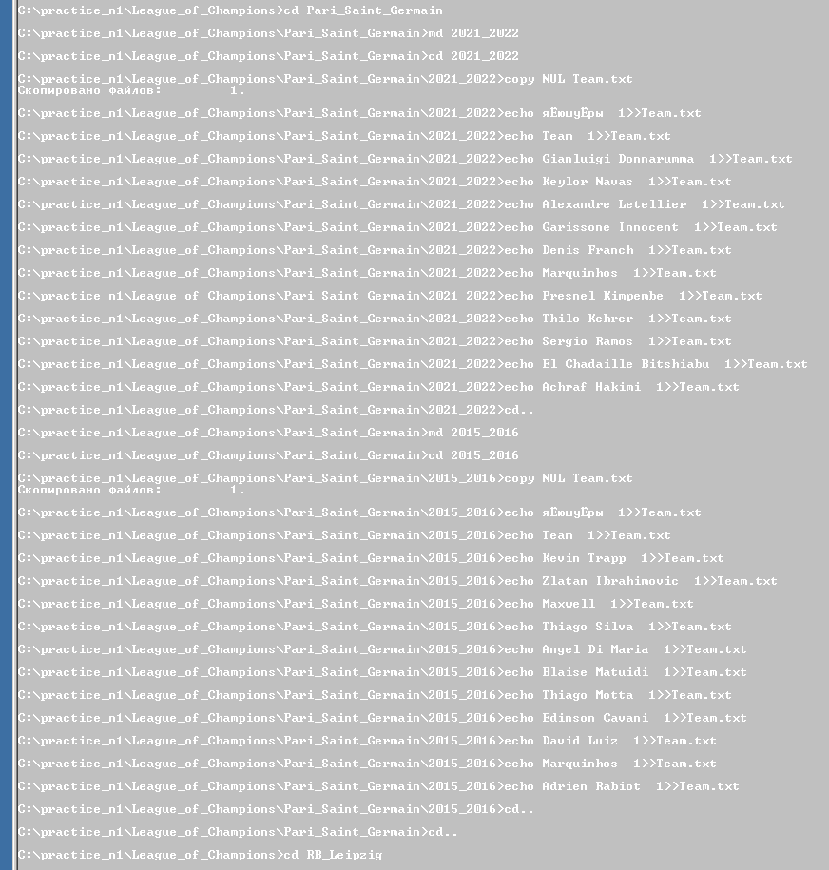

Малюнок №6

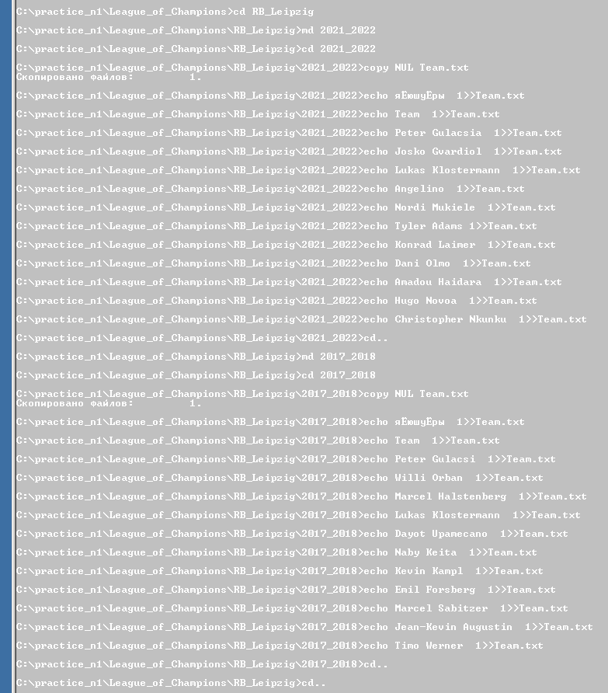

Малюнок №7

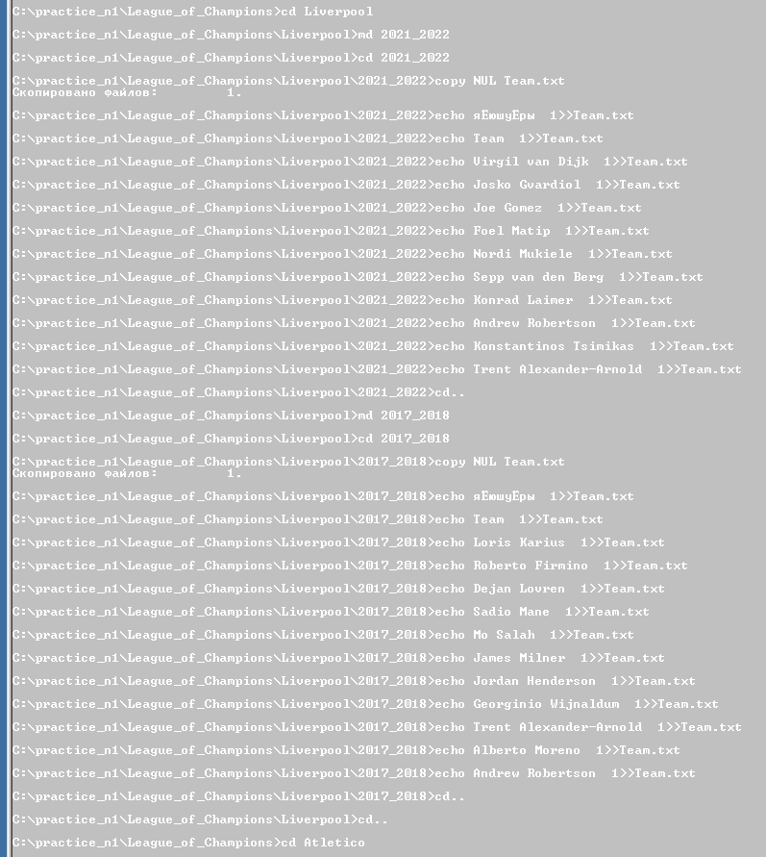
Малюнок №8

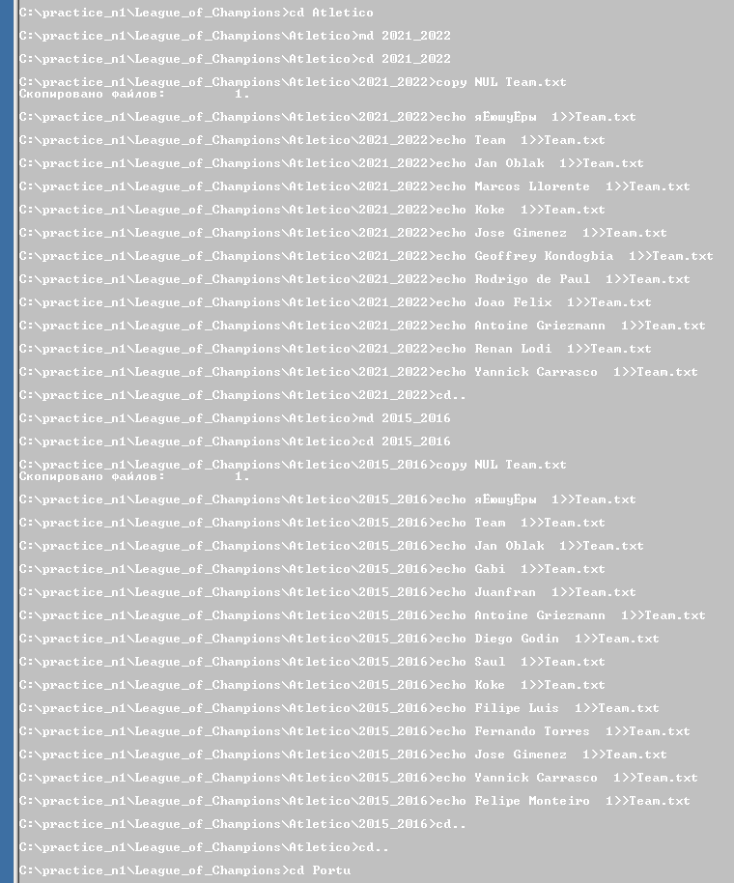
Малюнок №9

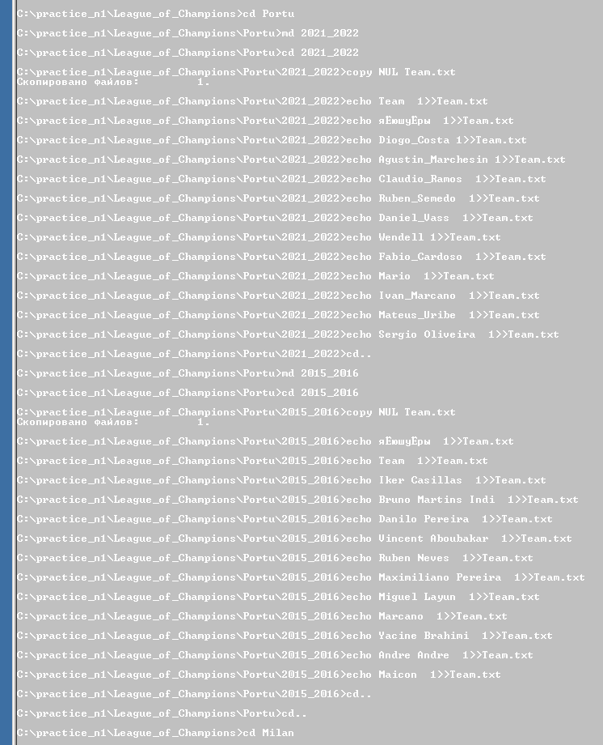
Малюнок №10

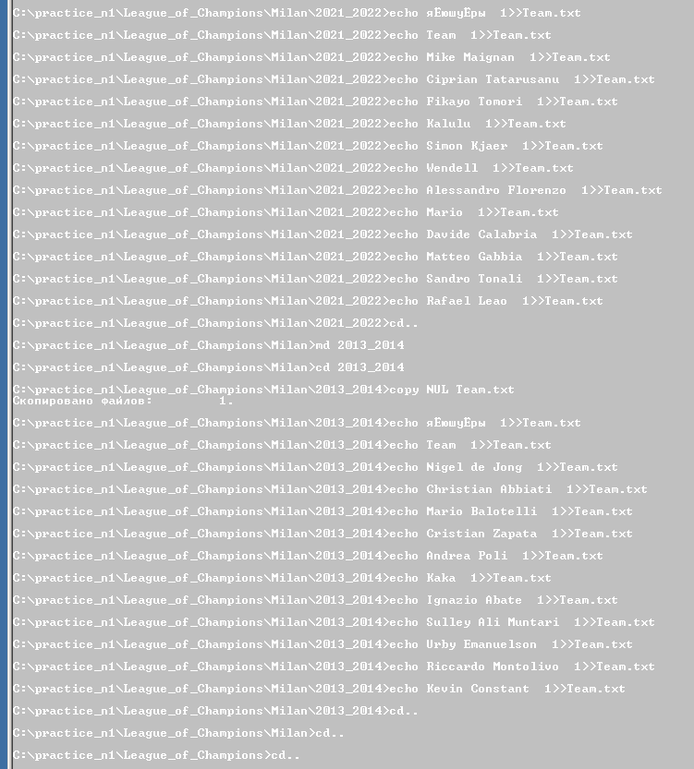
Малюнок №11
На малюнку дванадцать створюются та наповнются даними файли з датою здачі та данними студента. Цього разу команда echo використовує аргумент %date% — Time: %time% для заповнення дати здачі роботи.

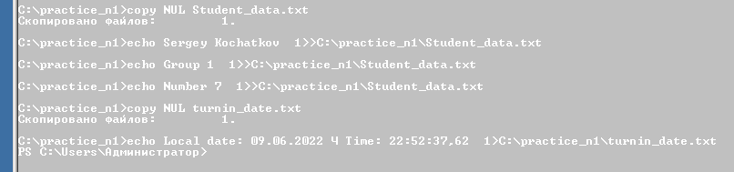
Малюнок №12

Висновки практичної роботи
Ціль роботи для закріплення матеріалу по темі «БАТ файли» була досягнута. Створено сам БАТ файл, до нього додані відповідні команди і інформація. Результатом стала розробка файлу який виконав наступне:

- Змінив колір консолі до кольору «7Ф»
- Створив директорію «Ліга Чемпіонів»
- Створив у ньому каталоги команд
- У каталогах команд створив каталоги з роками чемпіонатів
- Для кожного року створені файли з основними складами команд
- Також у файли додані результати участі в чемпіонаті
- Для виграшних результатів додан результат гри
В результаті роботи створено працючий БАТ файл, механізми його роботи стали зрозуміліші і можуть бути з легкістю використані в подальшій навчальній чи профільній роботі.
Склад файлу додано до документа як додаток.

Додаток

color 7F
md C:\practice_n1
cd C:\practice_n1
md League_of_Champions
cd League_of_Champions

md Chelsea
md Manchester
md Pari_Saint_Germain
md RB_Leipzig
md Liverpool
md Atletico
md Portu
md Milan

cd Chelsea
md 2021_2022
cd 2021_2022
echo выиграл 1:0 >> Team.txt
echo Team >> Team.txt
echo Azpilicueta >> Team.txt
echo Kai Havertz >> Team.txt
echo Edouard Mendy >> Team.txt
echo Antonio Rudiger >> Team.txt
echo Thiago Silva >> Team.txt
echo Hakim Ziyech >> Team.txt
echo Andreas Christensen >> Team.txt
echo Jorginho >> Team.txt
echo Ruben Loftus-Cheek >> Team.txt
echo Marcos Alonso >> Team.txt
echo Mason Mount >> Team.txt
cd..
md 2015_2016
cd 2015_2016
copy NUL Team.txt
echo проиграл >> Team.txt
echo Team >> Team.txt
echo Azpilicueta >> Team.txt
echo Diego Costa >> Team.txt
echo Eden Hazard >> Team.txt
echo Willian >> Team.txt
echo Gary Cahill >> Team.txt
echo Cesc Fabregas >> Team.txt
echo Oscar >> Team.txt
echo Pedro >> Team.txt
echo Kurt Zouma >> Team.txt
echo Asmir Begovic >> Team.txt
echo Nemanja Matic >> Team.txt
cd..
cd..

cd Manchester
md 2021_2022
cd 2021_2022
copy NUL Team.txt
echo проиграл >> Team.txt
echo Team >> Team.txt
echo De Gea >> Team.txt
echo Cristiano Ronaldo >> Team.txt
echo Harry Maguire >> Team.txt
echo Bruno Fernandes >> Team.txt
echo Fred >> Team.txt
echo Victor Lindelof >> Team.txt
echo Aaron Wan-Bissaka >> Team.txt
echo Aaron Scott McTominay >> Team.txt
echo Luke Shaw >> Team.txt
echo Jadon Sancho >> Team.txt
echo Raphael Varane >> Team.txt
cd..
md 2015_2016
cd 2015_2016
copy NUL Team.txt
echo проиграл >> Team.txt
echo Team >> Team.txt
echo De Gea >> Team.txt
echo Chris Smalling >> Team.txt
echo Anthony Martial >> Team.txt
echo Daley Blind >> Team.txt
echo Bastian Schweinsteiger >> Team.txt
echo Wayne Rooney >> Team.txt
echo Jesse Lingard >> Team.txt
echo Mata >> Team.txt
echo Memphis Depay >> Team.txt
echo Marcos Rojo >> Team.txt
echo Matteo Darmian >> Team.txt
cd..
cd..

cd Pari_Saint_Germain
md 2021_2022
cd 2021_2022
copy NUL Team.txt
echo проиграл >> Team.txt
echo Team >> Team.txt
echo Gianluigi Donnarumma >> Team.txt
echo Keylor Navas >> Team.txt
echo Alexandre Letellier >> Team.txt
echo Garissone Innocent >> Team.txt
echo Denis Franch >> Team.txt
echo Marquinhos >> Team.txt
echo Presnel Kimpembe >> Team.txt
echo Thilo Kehrer >> Team.txt
echo Sergio Ramos >> Team.txt
echo El Chadaille Bitshiabu >> Team.txt
echo Achraf Hakimi >> Team.txt
cd..
md 2015_2016
cd 2015_2016
copy NUL Team.txt
echo проиграл >> Team.txt
echo Team >> Team.txt
echo Kevin Trapp >> Team.txt
echo Zlatan Ibrahimovic >> Team.txt
echo Maxwell >> Team.txt
echo Thiago Silva >> Team.txt
echo Angel Di Maria >> Team.txt
echo Blaise Matuidi >> Team.txt
echo Thiago Motta >> Team.txt
echo Edinson Cavani >> Team.txt
echo David Luiz >> Team.txt
echo Marquinhos >> Team.txt
echo Adrien Rabiot >> Team.txt
cd..
cd..

cd RB_Leipzig
md 2021_2022
cd 2021_2022
copy NUL Team.txt
echo проиграл >> Team.txt
echo Team >> Team.txt
echo Peter Gulacsia >> Team.txt
echo Josko Gvardiol >> Team.txt
echo Lukas Klostermann >> Team.txt
echo Angelino >> Team.txt
echo Nordi Mukiele >> Team.txt
echo Tyler Adams>> Team.txt
echo Konrad Laimer >> Team.txt
echo Dani Olmo >> Team.txt
echo Amadou Haidara >> Team.txt
echo Hugo Novoa >> Team.txt
echo Christopher Nkunku >> Team.txt
cd..
md 2017_2018
cd 2017_2018
copy NUL Team.txt
echo проиграл >> Team.txt
echo Team >> Team.txt
echo Peter Gulacsi >> Team.txt
echo Willi Orban >> Team.txt
echo Marcel Halstenberg >> Team.txt
echo Lukas Klostermann >> Team.txt
echo Dayot Upamecano >> Team.txt
echo Naby Keita >> Team.txt
echo Kevin Kampl >> Team.txt
echo Emil Forsberg >> Team.txt
echo Marcel Sabitzer >> Team.txt
echo Jean-Kevin Augustin >> Team.txt
echo Timo Werner >> Team.txt
cd..
cd..

cd Liverpool
md 2021_2022
cd 2021_2022
copy NUL Team.txt
echo проиграл >> Team.txt
echo Team >> Team.txt
echo Virgil van Dijk >> Team.txt
echo Josko Gvardiol >> Team.txt
echo Joe Gomez >> Team.txt
echo Foel Matip >> Team.txt
echo Nordi Mukiele >> Team.txt
echo Sepp van den Berg >> Team.txt
echo Konrad Laimer >> Team.txt
echo Andrew Robertson >> Team.txt
echo Konstantinos Tsimikas >> Team.txt
echo Trent Alexander-Arnold >> Team.txt
cd..
md 2017_2018
cd 2017_2018
copy NUL Team.txt
echo проиграл >> Team.txt
echo Team >> Team.txt
echo Loris Karius >> Team.txt
echo Roberto Firmino >> Team.txt
echo Dejan Lovren >> Team.txt
echo Sadio Mane >> Team.txt
echo Mo Salah >> Team.txt
echo James Milner >> Team.txt
echo Jordan Henderson >> Team.txt
echo Georginio Wijnaldum >> Team.txt
echo Trent Alexander-Arnold >> Team.txt
echo Alberto Moreno >> Team.txt
echo Andrew Robertson >> Team.txt
cd..
cd..

cd Atletico
md 2021_2022
cd 2021_2022
copy NUL Team.txt
echo проиграл >> Team.txt
echo Team >> Team.txt
echo Jan Oblak >> Team.txt
echo Marcos Llorente >> Team.txt
echo Koke >> Team.txt
echo Jose Gimenez >> Team.txt
echo Geoffrey Kondogbia >> Team.txt
echo Rodrigo de Paul >> Team.txt
echo Joao Felix >> Team.txt
echo Antoine Griezmann >> Team.txt
echo Renan Lodi >> Team.txt
echo Yannick Carrasco >> Team.txt
cd..
md 2015_2016
cd 2015_2016
copy NUL Team.txt
echo проиграл >> Team.txt
echo Team >> Team.txt
echo Jan Oblak >> Team.txt
echo Gabi >> Team.txt
echo Juanfran >> Team.txt
echo Antoine Griezmann >> Team.txt
echo Diego Godin >> Team.txt
echo Saul >> Team.txt
echo Koke >> Team.txt
echo Filipe Luis >> Team.txt
echo Fernando Torres >> Team.txt
echo Jose Gimenez >> Team.txt
echo Yannick Carrasco >> Team.txt
echo Felipe Monteiro >> Team.txt
cd..
cd..

cd Portu
md 2021_2022
cd 2021_2022
copy NUL Team.txt
echo Team >> Team.txt
echo проиграл >> Team.txt
echo Diogo_Costa>> Team.txt
echo Agustin_Marchesin>> Team.txt
echo Claudio_Ramos >> Team.txt
echo Ruben_Semedo >> Team.txt
echo Daniel_Vass >> Team.txt
echo Wendell>> Team.txt
echo Fabio_Cardoso >> Team.txt
echo Mario >> Team.txt
echo Ivan_Marcano >> Team.txt
echo Mateus_Uribe >> Team.txt
echo Sergio Oliveira >> Team.txt
cd..
md 2015_2016
cd 2015_2016
copy NUL Team.txt
echo проиграл >> Team.txt
echo Team >> Team.txt
echo Iker Casillas >> Team.txt
echo Bruno Martins Indi >> Team.txt
echo Danilo Pereira >> Team.txt
echo Vincent Aboubakar >> Team.txt
echo Ruben Neves >> Team.txt
echo Maximiliano Pereira >> Team.txt
echo Miguel Layun >> Team.txt
echo Marcano >> Team.txt
echo Yacine Brahimi >> Team.txt
echo Andre Andre >> Team.txt
echo Maicon >> Team.txt
cd..
cd..

cd Milan
md 2021_2022
cd 2021_2022
copy NUL Team.txt
echo проиграл >> Team.txt
echo Team >> Team.txt
echo Mike Maignan >> Team.txt
echo Ciprian Tatarusanu >> Team.txt
echo Fikayo Tomori >> Team.txt
echo Kalulu >> Team.txt
echo Simon Kjaer >> Team.txt
echo Wendell >> Team.txt
echo Alessandro Florenzo >> Team.txt
echo Mario >> Team.txt
echo Davide Calabria >> Team.txt
echo Matteo Gabbia >> Team.txt
echo Sandro Tonali >> Team.txt
echo Rafael Leao >> Team.txt
cd..
md 2013_2014
cd 2013_2014
copy NUL Team.txt
echo проиграл >> Team.txt
echo Team >> Team.txt
echo Nigel de Jong >> Team.txt
echo Christian Abbiati >> Team.txt
echo Mario Balotelli >> Team.txt
echo Cristian Zapata >> Team.txt
echo Andrea Poli >> Team.txt
echo Kaka >> Team.txt
echo Ignazio Abate >> Team.txt
echo Sulley Ali Muntari >> Team.txt
echo Urby Emanuelson >> Team.txt
echo Riccardo Montolivo >> Team.txt
echo Kevin Constant >> Team.txt
cd..
cd..

cd..
copy NUL Student_data.txt
echo Sergey Kochatkov >> C:\practice_n1\Student_data.txt
echo Group 1 >> C:\practice_n1\Student_data.txt
echo Number 7 >> C:\practice_n1\Student_data.txt
copy NUL turnin_date.txt
echo Local date: %date% — Time: %time% > C:\practice_n1\turnin_date.txt

